**8. A feladat a bolsevik propagandával kapcsolatos.**

**Válaszoljon a kérdésekre a képek és ismeretei alapján!**

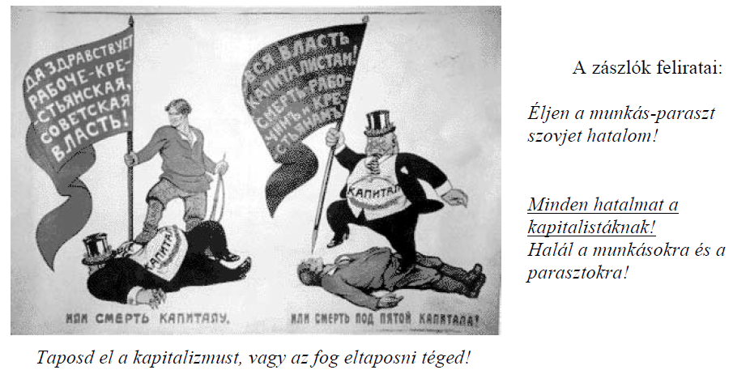

**a) Értelmezze röviden a plakát mondanivalóját! (0,5 pont)**

**…………………………………………………………………………………………………**

**…………………………………………………………………………………………………**

**b) Írja le, mely történelmi jelszót juttatja eszébe a második zászló felirata, és nevezze**

**meg, ki, mikor fogalmazta meg az eredeti jelszót! (Elemenként 0,5 pont.)**

**……………………………………………**

**………………...…………………….……**

**……………………………………....…… (év)**

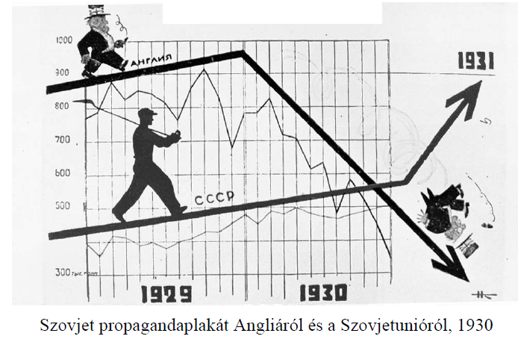

**c) Fogalmazza meg, hogy a plakát mondanivalója miben torzít! (1 pont)**

**…………………………………………………………………………………………………**

**………………………………………………………………………………………………….**

**Megoldás**

**8. Bolsevik propaganda (Összesen 3 pont.)**

**a) Pl.: A szocializmus a kapitalistákat győzi le, a kapitalizmus a munkásokat tiporja**

**össze. *vagy* Meg kell semmisíteni a kapitalizmust, nehogy az semmisítse meg a**

**szovjet rendszert! (0,5 pont)**

**b) Minden hatalmat a szovjeteknek! (0,5 pont)**

**Lenin (0,5 pont) , 1917 (0,5 pont)**

**c) Pl.: A gazdasági válság tényleg visszavetette Anglia gazdasági teljesítményét, de**

**később Anglia kilábalt a válságból. *vagy* A Szovjetunióban zajló erőltetett iparosítás**

**egyoldalú volt, csak a nehézipart érintette. *vagy* A Szovjetunióban az erőltetett**

**iparosítás visszavetette a társadalom életszínvonalát. (1 pont)**